# Master启动Driver和Exexutor

## 一，Worker启动Driver。

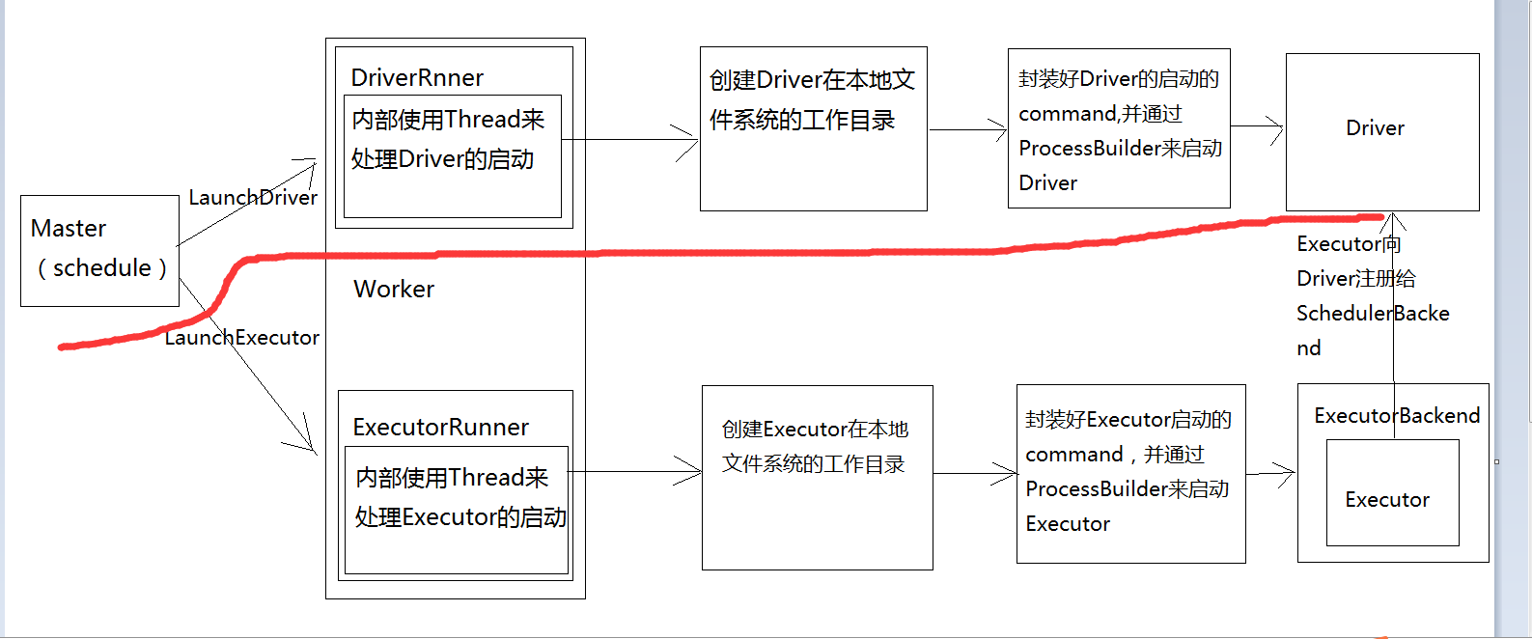

1. Master发送消息LuanchDriver给Worker，Worker收到消息后：

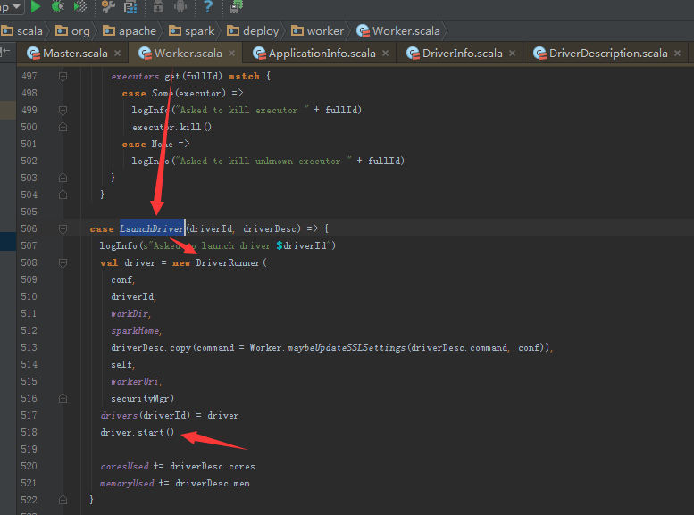

1. 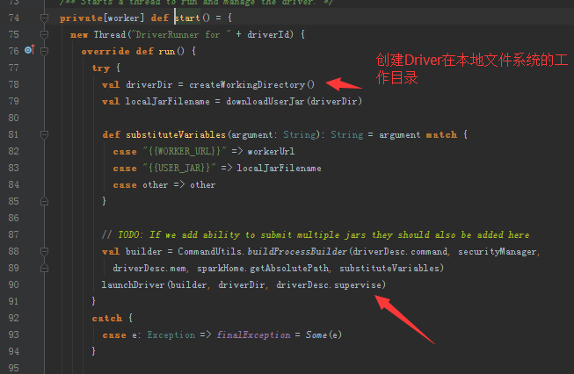

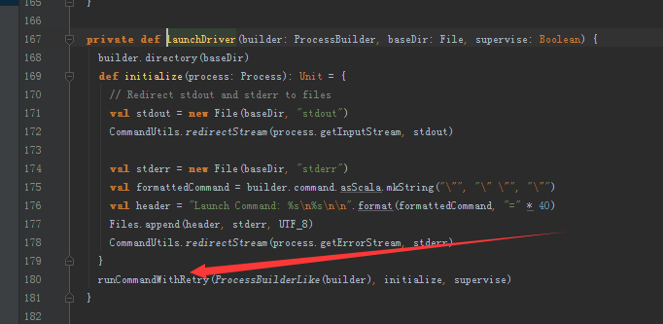

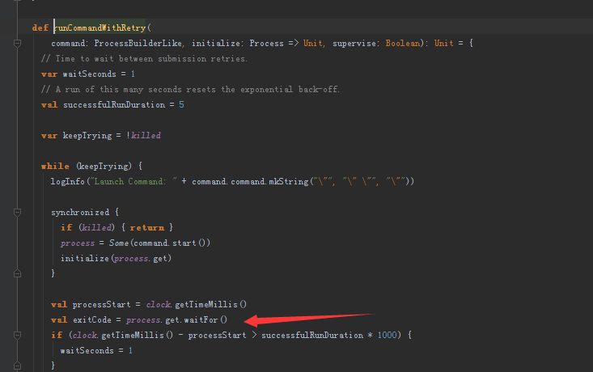

1. 启动完毕

## 二，Worker的启动

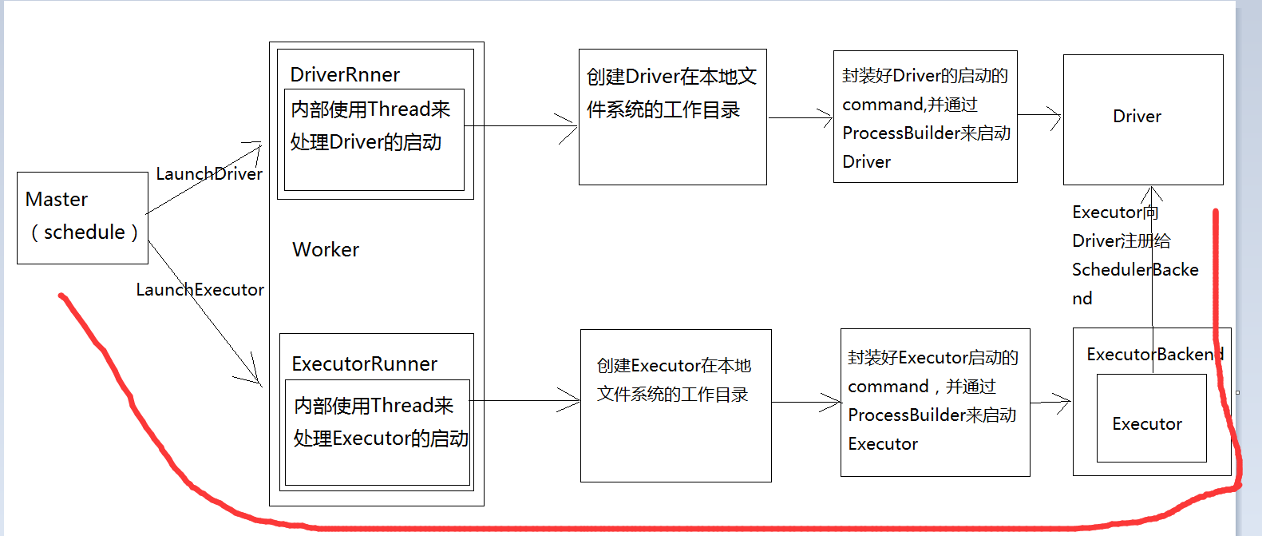

1. Master发送LuanchExecutor消息给Worker，Worker收到消息之后

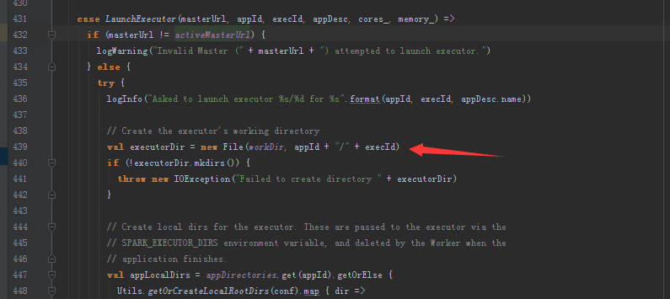首先创建Executor的本地文件系统的工作目录

1. 然后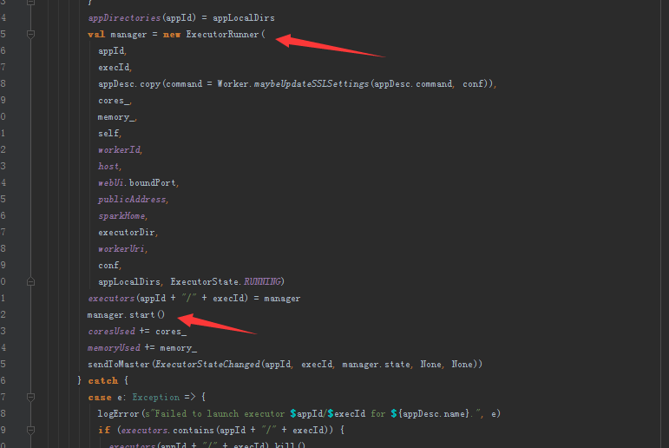
2. 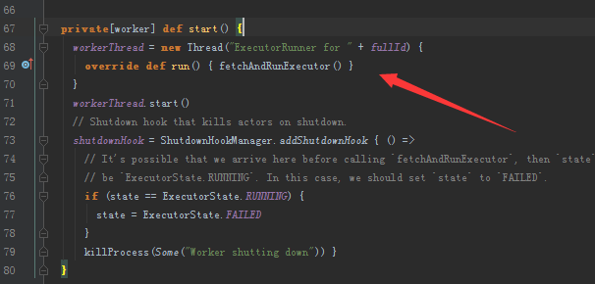

开辟一个线程。

1. 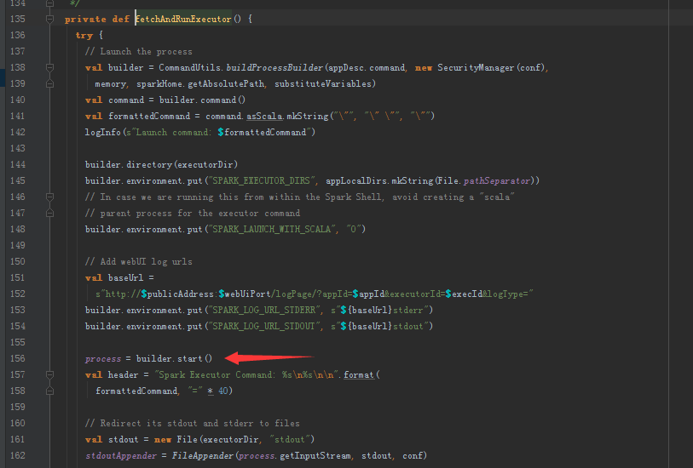

封装好ExecutorBackend启动的Command，并通过ProcessBulider来启动ExecutorBackend

1. Standalone模式下面ExecutorBackend的实现类是CoarseGrainedExecutorBackend，[通过CoarseGrainedExecutorBackend来启动启动Executor](CoarseGrainedExecutorBackend启动Executor.docx)